**Инструкция по эксплуатации**

**ПО "MyDB Сервер"**

**Содержание**

Аннотация 3

Описание и назначение ПО 4

Процесс запуска ПО 4

Эксплуатация ПО 6

Процесс завершения работы ПО 6

Контакты 7

# **Аннотация**

Настоящий документ содержит информацию, необходимую для эксплуатации ПО “MyDB Сервер”, в том числе описание ПО, информацию о назначении ПО, описание основных компонентов платформы и действий, которые пользователь может выполнять при помощи платформы.

# **Описание и назначение ПО**

ПО “MyDB Сервер” – программа, представляющая собой систему управления базами данных (СУБД).

ПО позволяет осуществлять:

* Запуск сервера базы данных.
* Подключение к базе данных.
* Создание баз данных и таблиц.
* Заполнение таблицы данными.
* Запуск запросов и команд.

# **Процесс запуска ПО**

1. Для установки ПО Пользователь должен перейти на сайт <https://downloads.mydb.ru/downloads/>.

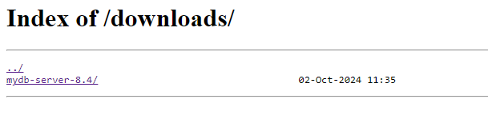

1. Выбрать mydb-server-8.4/, после чего откроется новая страница.

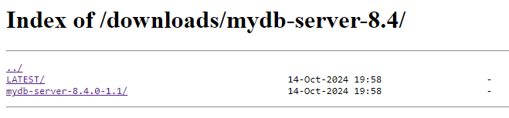

1. Далее пользователю нужно нажать на LATEST/.

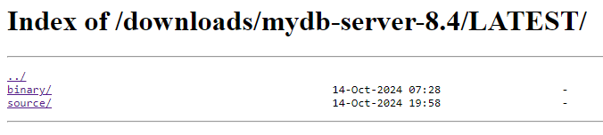

1. После этого пользователю необходимо сделать выбор исходя из дистрибутива его операционной системы. В качестве примера будет выбран дистрибутив Linux RedHat.

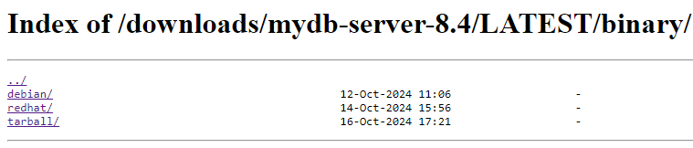

1. После дистрибутива пользователь выбирает версию его операционной системы. Например, версию Red Hat 8.

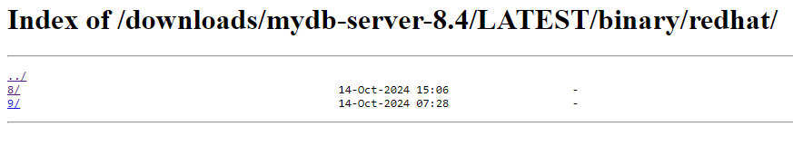

1. Пользователю необходимо нажать на x86_64/

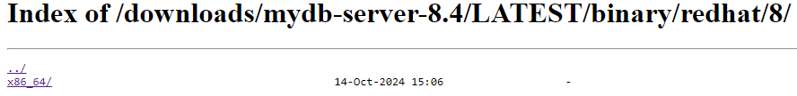

1. Открывается страница с пакетами с серверной и клиентской частью ПО, доступными по клику для скачивания и установки на устройство пользователя.

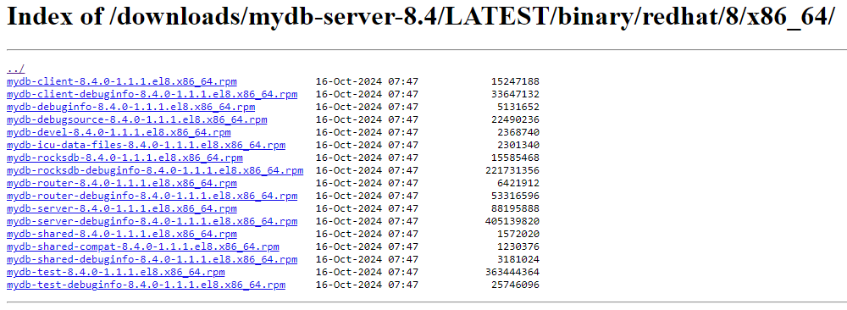

1. В качестве альтернативного, более простого варианта установки и запуска, пользователь может воспользоваться Docker-контейнером с MyDB Сервер, подготовленным компанией MyDB и размещённом в репозитории проекта на Gitflic.
2. Для скачивания и запуска Docker-контейнера пользователю необходимо запустить команду docker run со следующими параметрами:

$ docker run -d -p 3306:3306 --name mydb \

-e MYSQL_ROOT_PASSWORD=secret \

-v myvol:/var/lib/mysql \

registry.gitflic.ru/project/mydb-ru/mydb-server/mydb:8.4.0-1.1

1. Подключение к базе данных MyDB Сервер в Docker-контейнере осуществляется посредством команды docker exec и команды подключения экземпляра базы данных.

Команда docker exec запускает указанную команду в работающем Docker-контейнере. Команда подключения экземпляра базы данных подключается к серверу MyDBL с использованием имени пользователя и пароля, который был задан при запуске контейнера (в нашем примере “secret”):

$ docker exec -it mydb mysql -uroot -p

Далее сервер предложит ввести пароль.



После ввода пароля пользователь подключается к серверу.

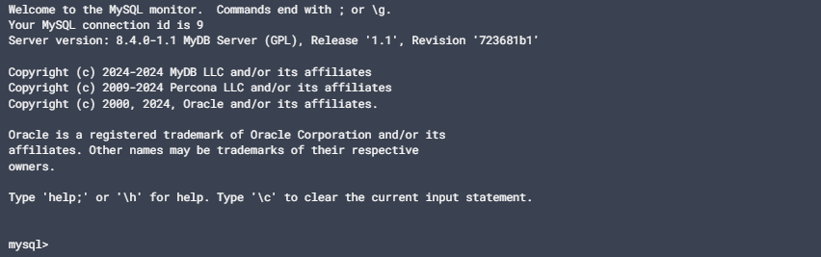

# **Эксплуатация ПО**

1. Эксплуатация ПО напрямую происходит посредством запуска команд через командную строку терминала. Пользователь может по своему усмотрению подключить к ПО сторонние программы с пользовательским интерфейсом.
2. Для работы с ПО пользователь может использовать основные команды:

* CREATE DATABASE - создание базы данных.
* USE - выбор конкретной базы данных для работы.
* CREATE TABLE - создание таблицы.
* SELECT - извлечение данных из одной или нескольких таблиц.
* UPDATE - обновление и исправление данных в таблице.
* INSERT - добавление новых данных в таблицу.
* DELETE - удаление данных из таблицы.

1. Подробное описание работы с командами содержится в документе “Описание функциональных характеристик ПО “MyDB Сервер”.

# **Процесс завершения работы ПО**

1. Для выхода из оболочки командного клиента MySQL пользователю следует запустить команду exit. Также можно использовать команды \q или quit.



Ответ ПО на команду:



1. Выполнение этих команд также закрывает соединение.

# **Контакты**

Контакты технической поддержки:

**Тел.:** +7 903 621 6360

**e-mail:** support@mydb.ru